НУЗ «Отделенческая больница
на ст. Рыбное ОАО «РЖД» при поддержке Дерматологической Лаборатории La Roche-Posay
приглашает на бесплатную диагностику меланомы
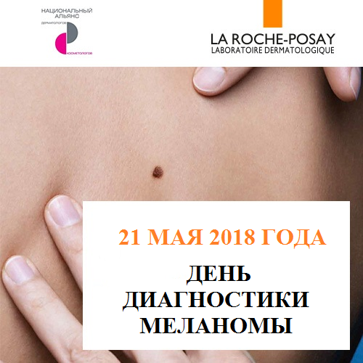

Прием будет проходить в кабинете дерматовенеролога №122
С 9:00 до 15:00

